“我在校园”学生端使用说明
本使用说明为学生使用“我在校园”的操作说明。
一、如何加入班级
第一步：关注“我在校园”公众号，点击“关注公众号”
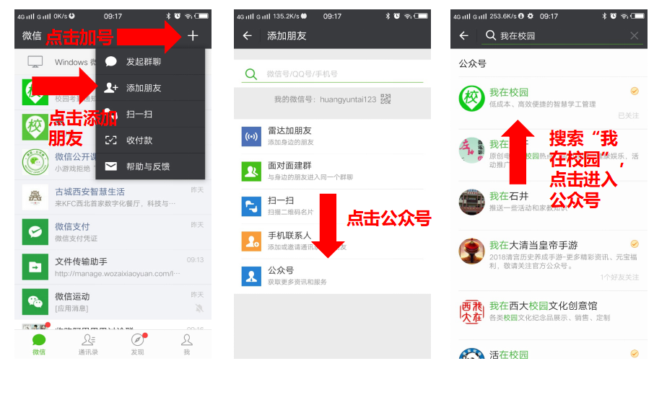

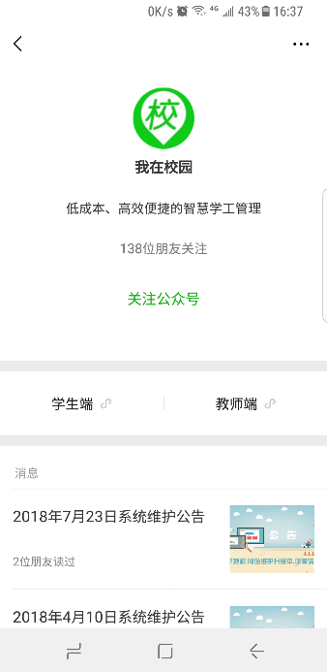
注：注册成功后，请不要取关公众号，取关后会收不到系统推送的签到、请假、通知等相关信息，还会造成用户无法正常登录及系统更新。

第二步：收到教师发来的班级二维码，点击二维码图片并识别二维码后
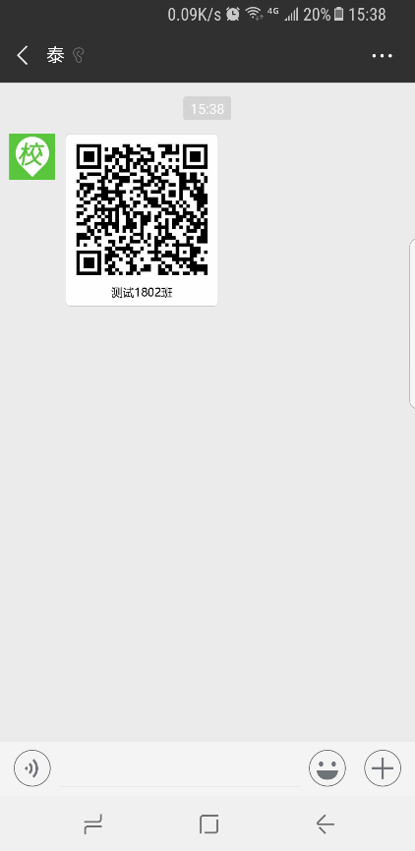
扫描该二维码
第二步：进入公众号后会收到加入班级的提示，点击下方“学生端”进行注册。

第三步：输入手机号，填写验证码。
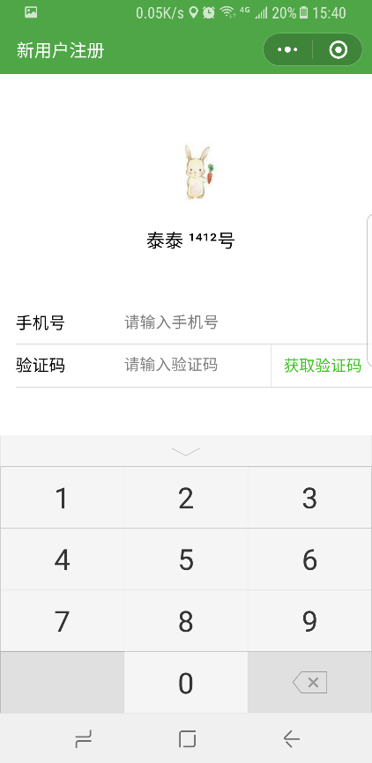
第四步：输入姓名和学号。
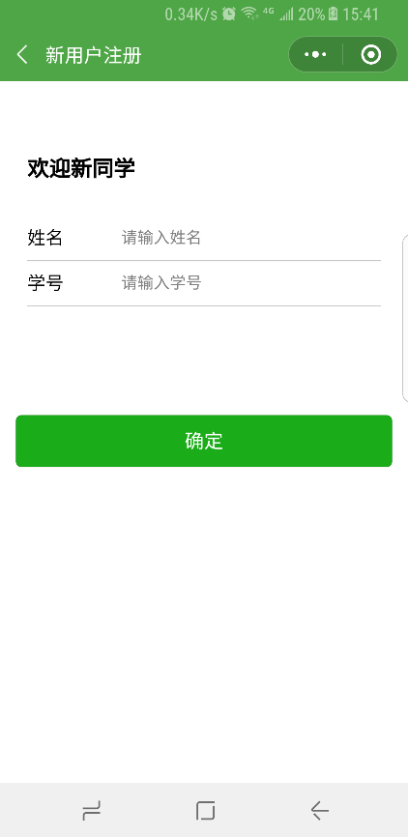

第五步：进入页面后，会收到填写个人信息的提示
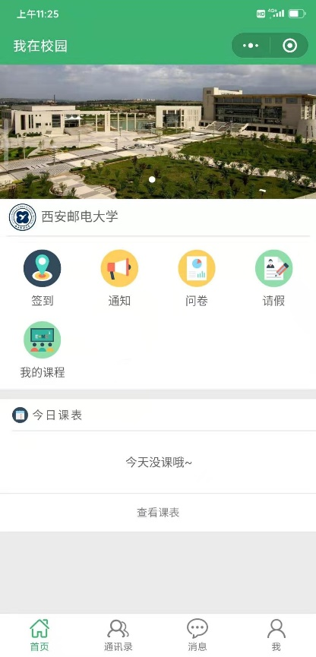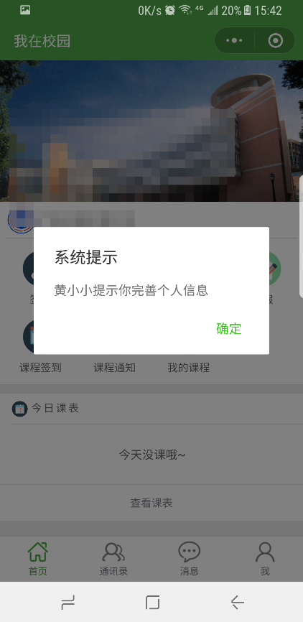

第六步：填写个人信息。
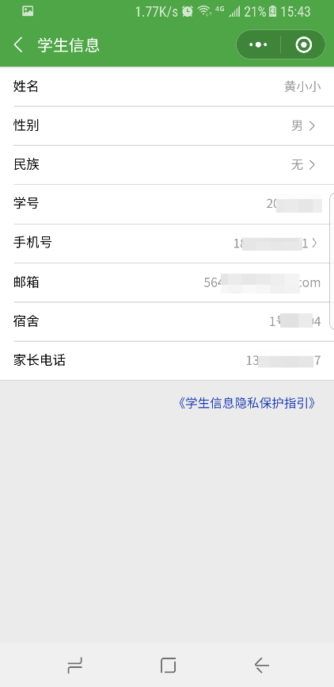

二、如何进行打卡
健康打卡模块-学生使用帮助
健康打卡不是由老师发的签到和问卷，是学生主动点击打卡，上报自身情况。注：系统会在当天打卡结束前，会向未打卡人员推送提醒消息。
第一步：点击系统首页的“健康打卡”
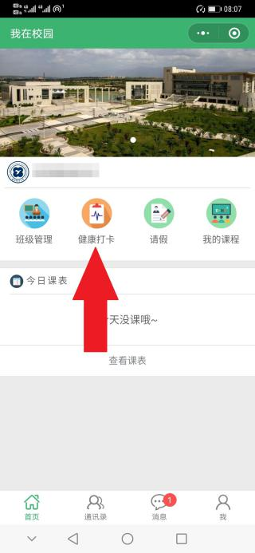
第二步：根据自身真实情况，点击您所需要的选项，填写情况，点击获取位置，提交即可。
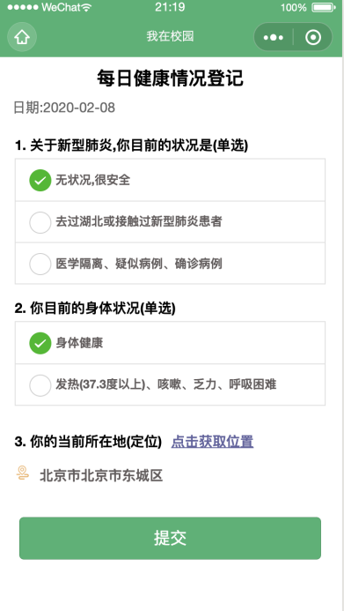
注：当出现位置获取失败，定位信号弱等问题时。
方法一：将小程序删除（在微信首页下拉，长按小程序删除），从公众号底部学生端重新进入。
方法二：如果方法一不行，可以手动填写/输入位置。
第一步：点击小程序上方三个白点，选择设置。
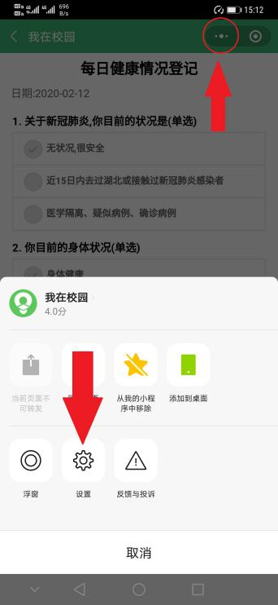
第二步：点击位置信息，改为不允许

第三步：重新在打卡页面点击获取位置，此时可以选择国内或者国外。国内的进行选择，国外的手动填写，点击提交。
